Bewegungsmelder/Schaltaktor 1-fach für Busch-free@home®, edelstahl

Busch-Jaeger

Eigenschaften

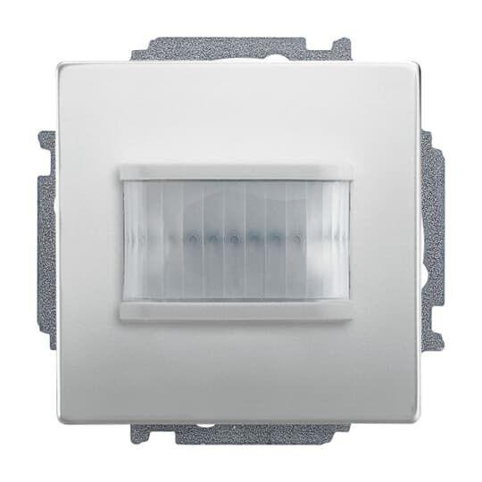

GTIN:

4011395202708

HAN:

2CKA006220A0428

Ausführung

Bewegungsmelder

Farbton

silber

Montageart

unter Putz

Oberfläche

matt

Werkstoff

Kunststoff

Andere Bussysteme

free@home

Werkstoffgüte

Thermoplast

Anzahl der Kanäle

1,00

Erfassungswinkel horizontal (Grad)

180,00

Erfassungswinkel vertikal (Grad)

19,00

max. Einschaltdauer (Sek)

30,00

max. Reichweite frontal (m)

6,00

max. Reichweite zu einer Seite (m)

3,00

min. Einschaltdauer (Sek)

30,00

Optimale Montagehöhe (m)

43.862,00

Schaltleistung (W)

2.300,00